Правила безопасности в быту

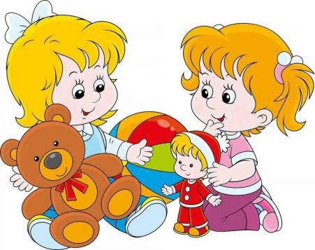
Любознательность малыша - это не порок, это «прорыв во внешний мир», развитие ребенка, но в то же время - это также и большая тревога родителей. Как бы нам хотелось уберечь своего малыша от любых неприятностей! Любой опытный родитель знает, что невозможно вырастить ребенка без единого синяка, ссадины или царапины.

Главное - помнить одно несложное правило:
«Лучше предупредить, чем лечить».

Профилактика детского травматизма - проблема всего общества. Обучение детей правильному поведению в быту необходимо начинать с раннего возраста. Задача педагогов и родителей - воспитать из сегодняшних детей грамотных и дисциплинированных пользователей бытовыми благами.

• Ребенок-дошкольник должен находиться под присмотром взрослых (родителей, воспитателя, няни) не оставляйте ребенка дома одного!
• закрывайте окна и выходы на балконы, при необходимости открытыми можно оставить форточки или фрамуги;
• не оставляйте на плите кастрюли и чайники с горячей водой - опрокинув их, ребенок может получить ожоги;
• проверьте правильность размещения игрушек, они не должны находиться на высоте, превышающей рост ребенка, так как, пытаясь достать игрушку со шкафа, он может получить травму при падении;
• выключайте и по возможности изолируйте от ребенка все электроприборы, представляющие для него опасность;
• изолируйте от ребенка спички, острые, легко бьющиеся и легковоспламеняющиеся предметы;
• уберите в недоступные для ребенка места лекарства и медицинские препараты (таблетки, растворы, мази, уксус), средства для мытья посуды и уборки помещения. Они могут вызвать раздражение слизистой глаз, ожоги поверхности кожи, отравление;

Предметы, которые необходимо хранить в недоступных для детей местах:

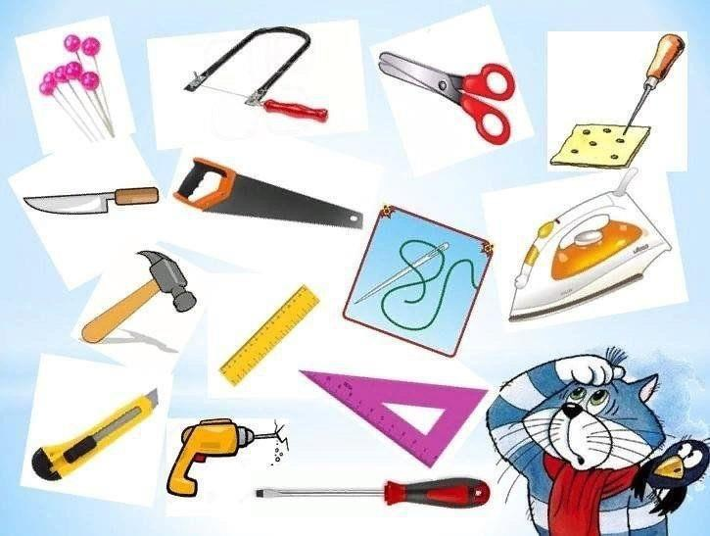
• бытовая химия; • лекарства;
• спиртные напитки; • сигареты;
• пищевые кислоты;
• ртутные градусники;
• режуще-колющие инструменты.
Ребенок должен запомнить:

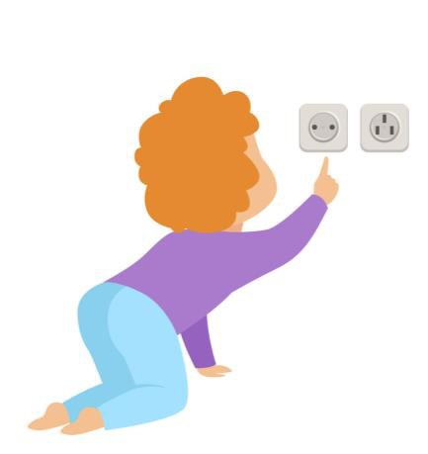
• Когда открываешь воду в ванной или в кухне, первым отворачивай кран с холодной водой. Чтобы не обжечься, добавляй горячую воду постепенно.
• Никогда не прикасайся к электрическому прибору (стиральная машина, чайник, фен и т.д.), когда у тебя мокрые руки, потому что вода – хороший проводник электричества, и ты можешь получить сильный удар током.
• Не трогай экраны включенного телевизора или компьютера. На экране может скопиться статический электрический заряд, и тогда тебя ударит током.

! Номера телефонов экстренных служб и сам телефон в доме должны быть на видном и доступном месте.

Вызов экстренной помощи по телефону

01 — единая спасательная служба МЧС России (пожарная охрана) 02 — милиция
03 — скорая помощь
04 — аварийная газовая служба 112 — экстренная служба

! Ребенок – дошкольник должен находиться под присмотром взрослых. Не оставляйте ребенка дома одного на длительное время!

Источники потенциальной опасности для детей:

Предметы, которыми ребенку категорически запрещается пользоваться: • газовые плиты;
• электрические розетки;
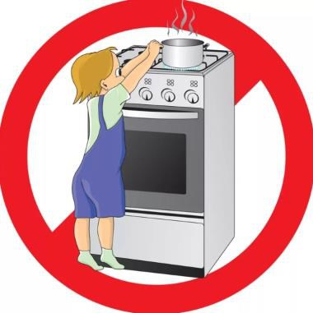
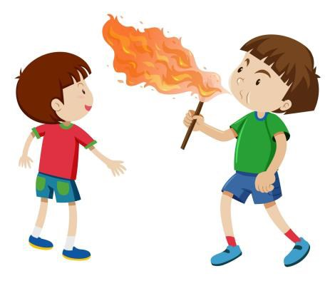
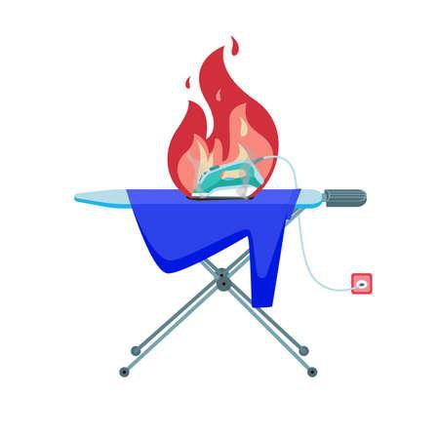
• включенные электроприборы. •
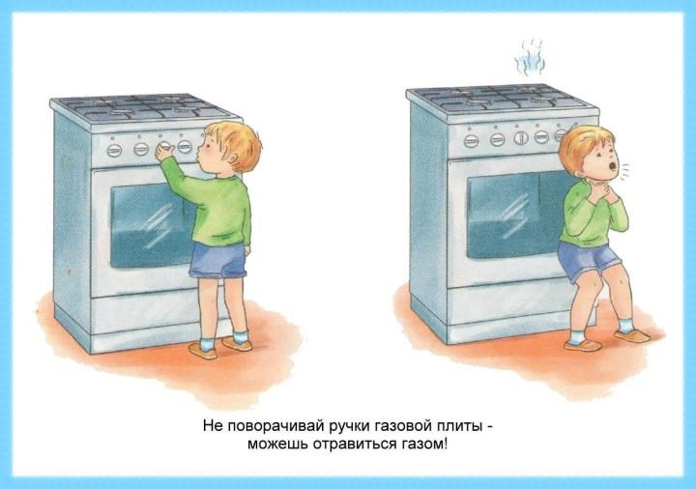
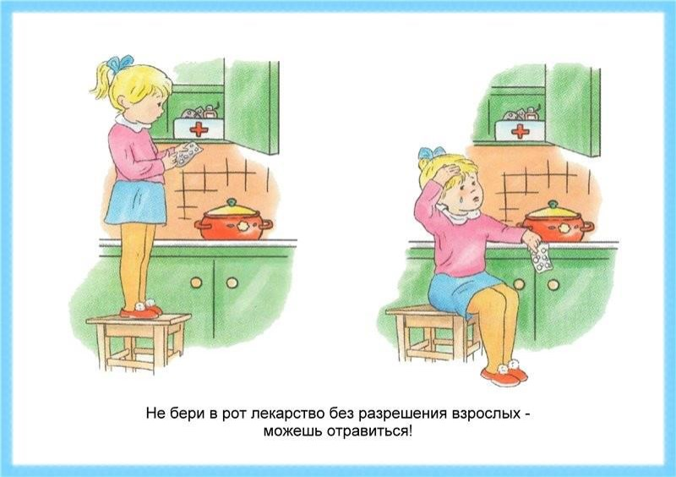
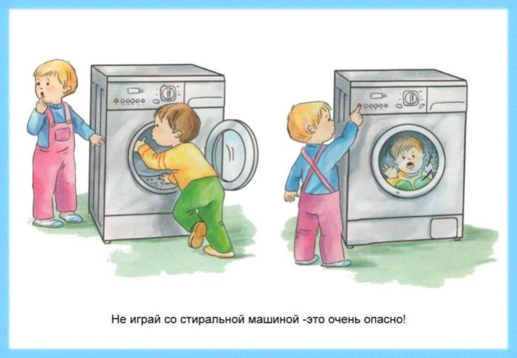
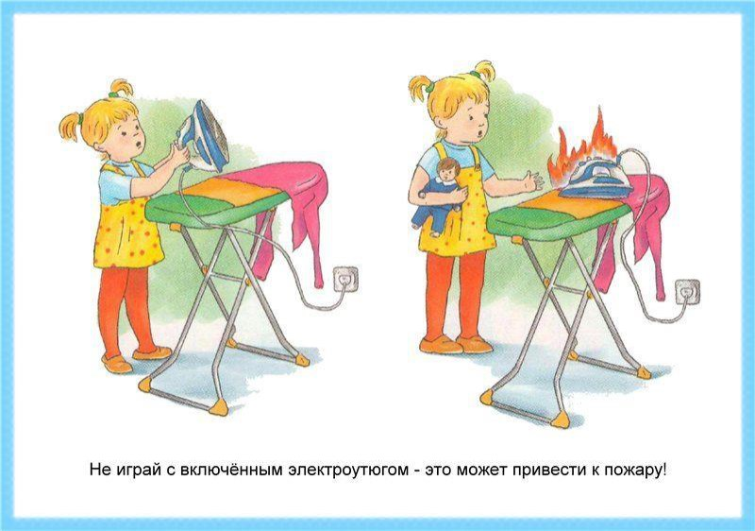
Правила безопасности для детей

ЧТОБЫ НЕ ПОПАСТЬ В БЕДУ – СОБЛЮДАЙ ПРАВИЛА БЕЗОПАСНОГО ПОВЕДЕНИЯ В БЫТУ!

Уважаемые родители!

Следите за тем, чтобы ваш ребенок был под присмотром, ухожен, одет, накормлен и вместе с вами познавал мир через окружающие его предметы, а не самостоятельно, через
травматизм и опасность жизнедеятельности!
Помните, что от качества соблюдения вами профилактических и предохранительных мер зависит безопасность вашего ребенка!

Информацию подготовила: воспитатель дошкольных групп МБОУ «Головчинская СОШ с УИОП»
Филипенко Наталья Владимировна

2025 г.

